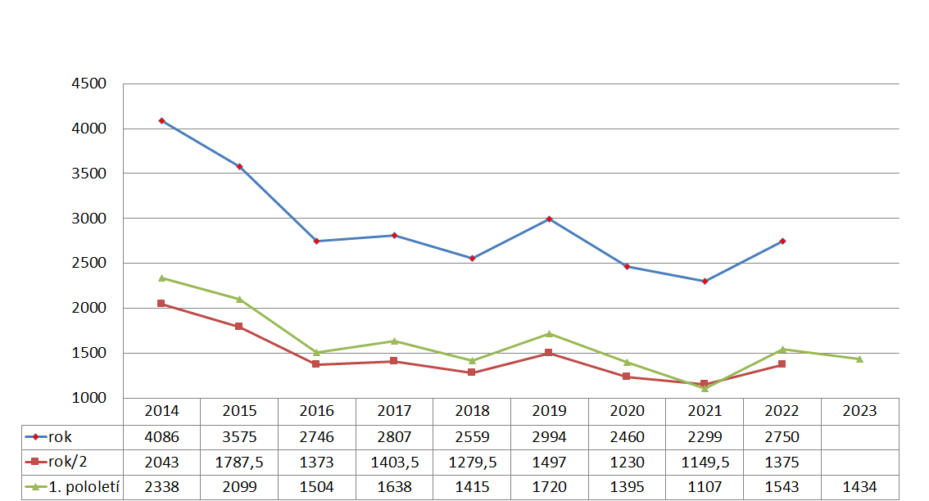
Graf č. 1 vývoj kriminality za 10 let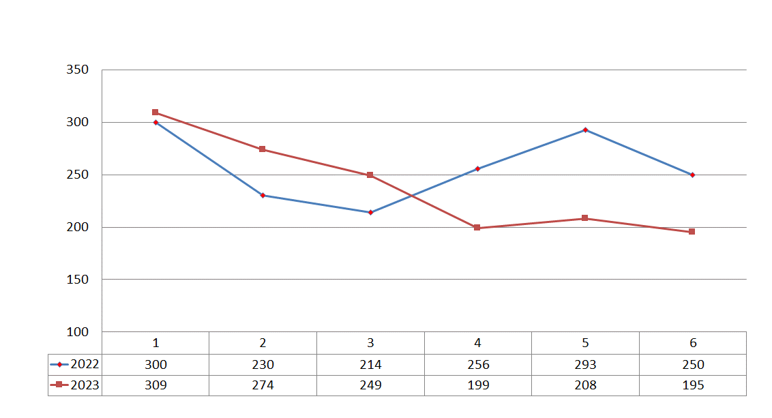
Graf č. 2 meziroční porovnání nápadu po měsících
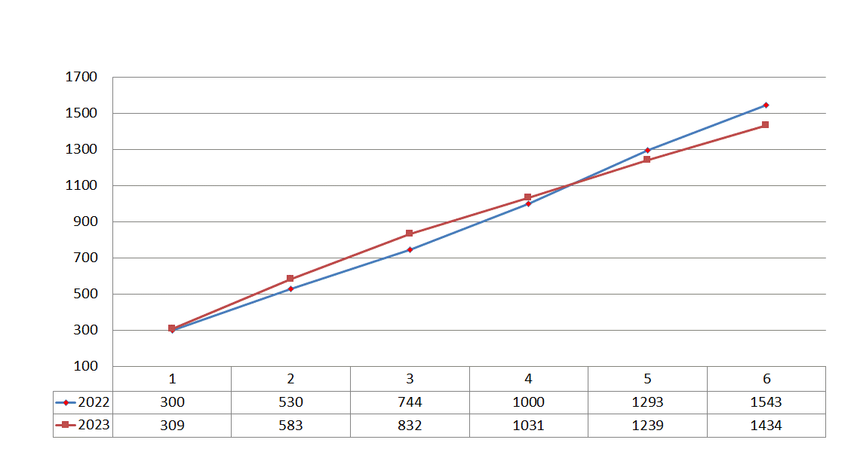
Graf č. 3 meziroční porovnání vývoje nápadu trestných činů

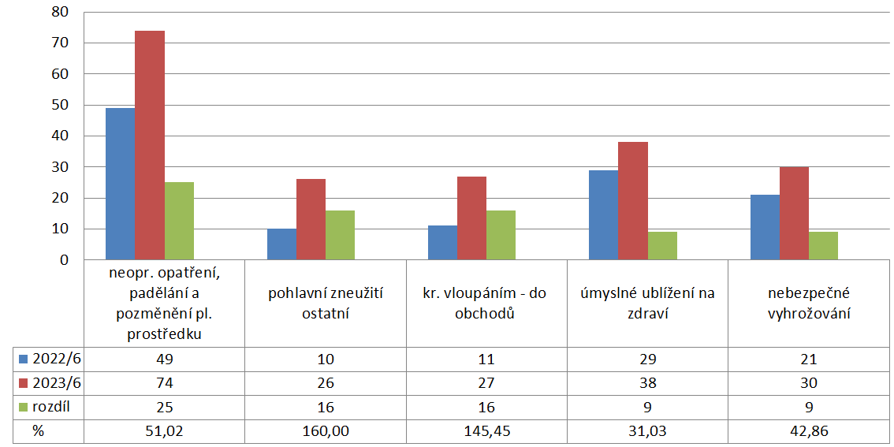
Graf č. 4 největší meziroční nárůsty
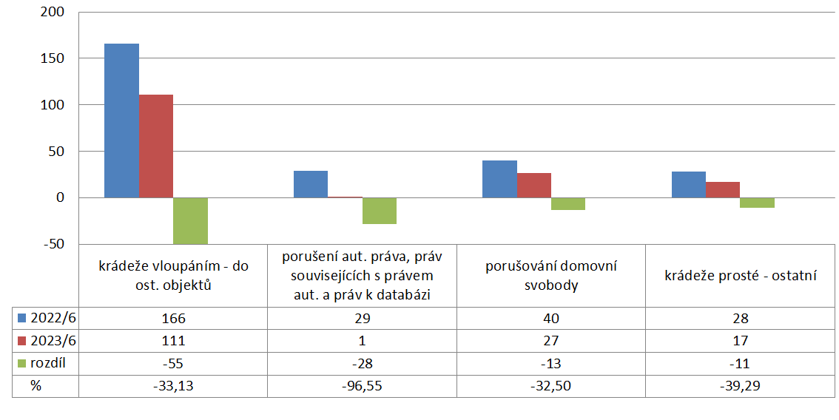
Graf č. 5 největší meziroční poklesy

